Punto 1



Punto 2

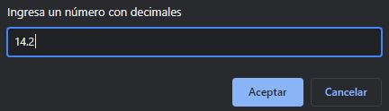

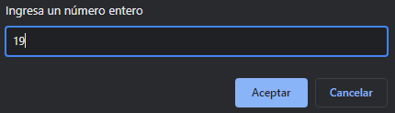



Punto 3

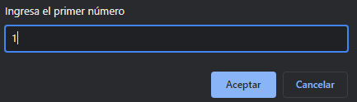

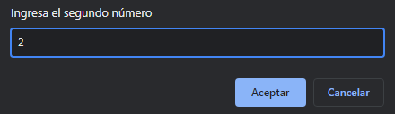



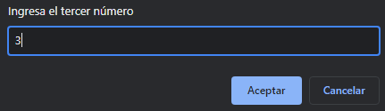



Punto 4

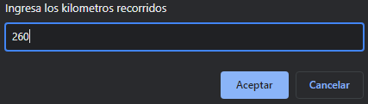

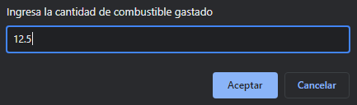



Punto 5

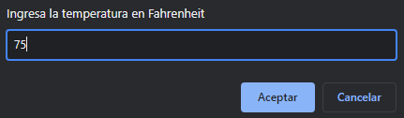



Punto 6

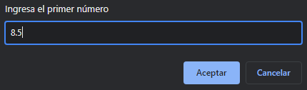

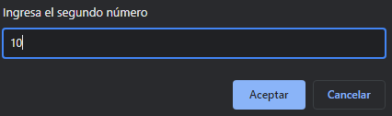

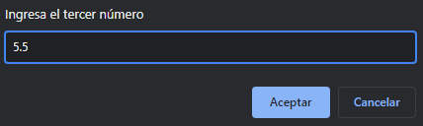



Punto 7

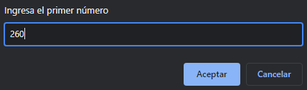



Punto 8

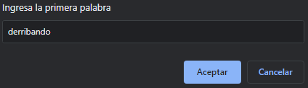





Punto 9





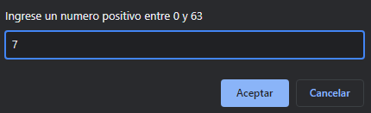



Punto 10

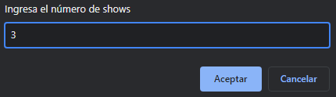



Punto 11

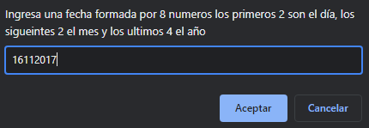



Punto 12

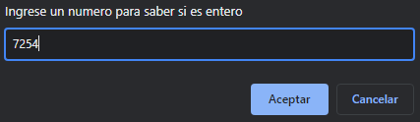



Punto 13

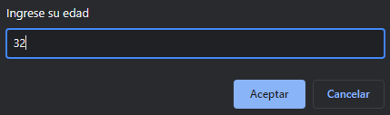

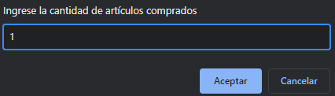



Punto 14

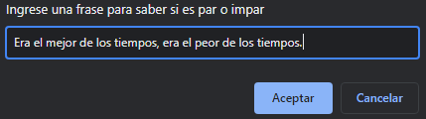



Punto 15

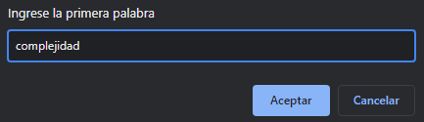

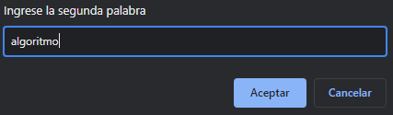



Punto 16

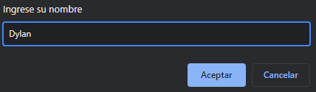

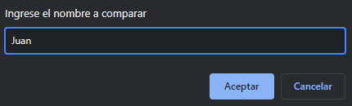



Punto 17

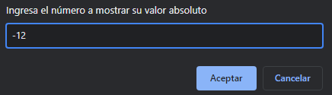



Punto 18

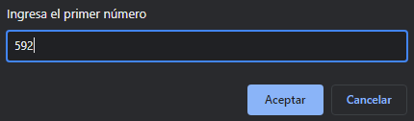

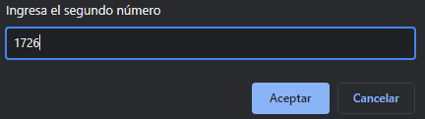



Punto 19

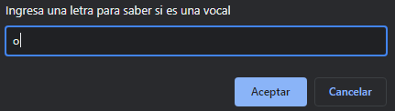



Punto 20

